Без иллюзий
Вступление (2 раза) :
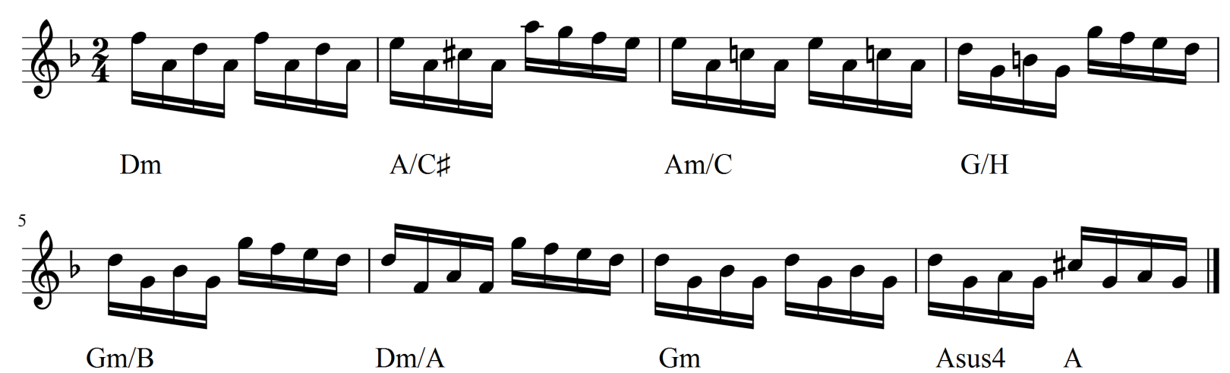
1. Dm A/C♯
Как бы стать невидимой для других, подобных мне
Am/C G/H
Чтобы в небо чистое вглядываться облаком,
Gm Dm/F
Чтобы жить как хочется, не баюкать жалость,
Edim Asus4
Чтобы одинокой быть мне не удавалось..
Dm A/C♯
Я кладу ладошками вверх запястья длинные
Am/C G/H
И смотрю с надеждою на часы старинные –
Gm Dm/F
Может унесут они прочь тоску печальную,
Edim Asus4
А она споёт по мне грустную прощальную. Пр.:
B C F
Где-то есть красивые слова
Gm A Dm
И безбрежно счастье без иллюзий.
B A Cm D
Улыбаются, идя навстречу люди
Gm A Dm
А от звёзд кружится голова.
B A Cm D
Улыбаются, идя навстречу люди
Gm A Dm
А от звёзд кружится голова.
Проигрыш (2 раза): Dm A/C♯ Am/C G/H
Gm/B Dm/A Gm Asus4 A
2. Dm A/C♯
Круг смыкают сонные, утренние улицы
Am/C G/H
Кажется захочется и желанье сбудется,
Gm Dm/F
Кажутся ничтожными все мои печали
Edim Asus4 A
И сомненья ложные мучить перестали.
Dm A/C♯
Я кладу ладошками вверх запястья длинные
Am/C G/H
И смотрю с надеждою на часы старинные –
Gm Dm/F
Может унесут они прочь тоску печальную,
Edim Asus4 A
А она споёт по мне грустную прощальную.. Пр.:
B C F
Где-то есть красивые слова
Gm A Dm
И безбрежно счастье без иллюзий.
B A Cm D
Улыбаются, идя навстречу люди
Gm A Dm
А от звёзд кружится голова.
B A Cm D
Улыбаются, идя навстречу люди
Gm A Dm
А от звёзд кружится голова.
Проигрыш (2 раза): Dm A/C♯ Am/C G/H
Gm/B Dm/A Gm Asus4 A

